**ĐỀ CƯƠNG ÔN TẬP HỌC KỲ II**

**MÔN CÔNG NGHỆ 9**

**I/. PHẦN LÍ THUYẾT:**

**1_Lắp đặt dây dẫn của mạng điện trong nhà:**

**a/. Mạng điện lắp đặt kiểu nổi và các vật cách điện cùng với phụ kiện kèm theo:**

- Mạng điện lắp đặt kiểu nổi là dây dẫn được lắp đặt nổi trên các vật cách điện như puli sứ, khuôn gỗ hoặc lồng trong đường ống bằng chất cách điện đặt dọc theo trần nhà, cột, dầm, xà, …

- Các vật cách điện gồm puli sứ hoặc ống cách điện PVC có tiết diện tròn hoặc chữ nhật (loại có nắp) và các phụ kiện kèm theo gồm có các ống nối chữ T, ống nối chữ L, ống nối nối-tiếp, kẹp đỡ ống.

**b/. Mạng điện lắp đặt kiểu ngầm và ưu, nhược điểm:**

- Mạng điện được lắp đặt ngầm là dây dẫn được đặt trong rãnh của các kết cấu xây dựng như tường, trần, sàn bê-tông, … và các phần tử kết cấu khác của ngôi nhà.

- Cách lắp đặt này đảm bảo được vẻ đẹp mĩ thuật và cũng tránh được tác động của môi trường đến dây dẫn. Tuy nhiên, mạng điện lắp đặt ngầm khó sửa chữa khi hỏng hóc.

**2_Một số yêu cầu kỹ thuật của mạng điện lắp đặt dây dẫn kiểu nổi:**

**-** Đường dây phải đặt song song với vật kiến trúc (tường nhà, cột, xà…), cao hơn mặt đất 2,5m trở lên và cách vật kiến trúc không nhỏ hơn 10mm;

- Tổng tiết diện của dây dẫn trong ống không vượt quá 40% tiết diện ống;

- Bảng điện phải cách mặt đất tối thiểu từ 1,3 – 1,5m;

- Khi dây dẫn đổi hướng hoặc phân nhánh phải tăng thêm kẹp ống;

- Không luồn các đường dây khác cấp điện áp vào chung một ống;

- Đường dây dẫn đi xuyên qua tường hoặc trần nhà phải được luồn dây qua ống sứ, mỗi ống chỉ được luồn một dây, hai đầu ống sứ phải nhô ra khỏi tường 10mm.

**3_ Tại sao phải kiểm tra định kì về an toàn điện của mạng điện trong nhà? Khi kiểm tra, bảo dưỡng mạng điện, phải kiểm tra những phần tử nào của mạng điện?**

Để mạng điện trong nhà sử dụng được an toàn và hiệu quả, chúng ta cần phải kiểm tra mạng điện theo định kì và tiến hành thay thế hoặc sửa chữa các bộ phận, thiết bị hư hỏng nhằm phòng ngừa các sự cố đáng tiếc xảy ra, đảm bảo an toàn cho người và tài sản. Khi kiểm tra, bảo dưỡng mạng điện cần phải kiểm tra các phần tử của mạng điện gồm:

- Kiểm tra dây dẫn điện;

- Kiểm tra cách điện của mạng điện;

- Kiểm tra các thiết bị điện: cầu dao, công-tắc, cầu chì, ổ cắm điện, phích cắm điện và các đồ dùng điện.

**4_Sơ đồ lắp đặt của mạch điện một công-tắc ba cực điều khiển hai đèn tắt sáng luân phiên có khóa:**

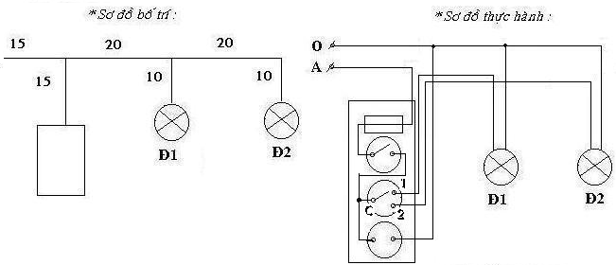

**5_Sơ đồ nguyên lý và sơ đồ lắp đặt của mạch điện hai công-tắc ba cực điều khiển một đèn (mạch điện đèn cầu thang):**

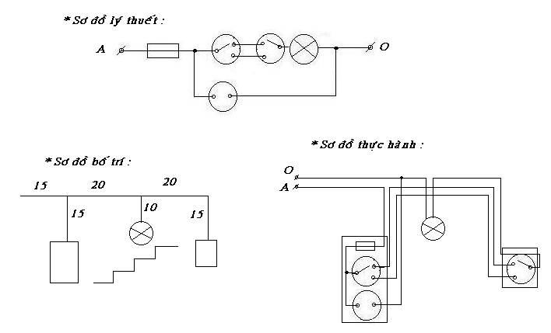

**II/. PHẦN THỰC HÀNH:**

**ĐỀ 1:** Em hãy lắp ráp mạch điện hai công-tắc hai cực điều khiển hai đèn theo yêu cầu sau:  
 1. Có một cầu chì bảo vệ toàn mạch điện;  
 2. Hai công-tắc hai cực điều khiển hai đèn tắt sáng độc lập;  
 3. Có một ổ cắm điện thường trực;  
 4. Buộc một nút dây bên trong mỗi đui đèn.

**ĐỀ 2:** Em hãy lắp ráp mạch điện hai công-tắc ba cực điều khiển một đèn theo yêu cầu sau:  
 1. Có một cầu chì bảo vệ toàn mạch điện;  
 2. Hai công-tắc ba cực ở hai nơi xa nhau (trên hai bảng điện) điều khiển một đèn;  
 3. Có một ổ cắm điện thường trực;   
 4. Buộc một nút dây bên trong đui đèn;

**ĐỀ 3:** Em hãy lắp ráp mạch điện một công-tắc ba cực điều khiển hai đèn theo yêu cầu sau:  
 1. Có một cầu chì bảo vệ toàn mạch điện và một ổ cắm có điện thường trực;  
 2. Có một công-tắc hai cực đóng ngắt toàn mạch điện và một công-tắc ba cực   
 điều khiển hai đèn tắt sáng luân phiên;  
 3. Buộc một nút dây bên trong mỗi đui đèn.

**Dặn dò:**

**- Học sinh tìm hiểu thêm sách giáo viên và sắp xếp thời gian học và làm bài.**

**- Không bắt buộc nộp bài làm cho giáo viên bộ môn.**

**- Học sinh có khó khăn, thắc mắc cần hỗ trợ liên hệ giáo viên (Thầy Trung zalo 0854266796 hoặc email** [**hatrung62@gmail.com**](mailto:hatrung62@gmail.com)**).**